

HỌC VIỆN NÔNG NGHIỆP VIỆT NAM

**KHOA CÔNG NGHỆ THÔNG TIN**

------- 🙞🕮🙜 -------



**BÁO CÁO THỰC TẬP CHUYÊN NGÀNH**

***­­­Đề tài:***

**PHÁT TRIỂN ỨNG DỤNG VỚI REACT**

**XÂY DỰNG ỨNG DỤNG QUẢN LÝ DƯỢC PHẨM**

Họ và tên sinh viên: **Phạm Ngọc Anh - 621189 – K62CNTTA**

**Vũ Minh Hiếu - 621130 – K62CNTTA**

Giảng viên hướng dẫn**: ThS.Nguyễn Văn Hoàng**

Bộ môn**: Khoa học máy tính**

Tên cơ sở thực tập**: ­­­­­­ Công ty Cổ Phần Đào tạo và Phát triển Công nghệ cao Việt Nam**

**HÀ NỘI – 2021**

**LỜI CẢM ƠN**

*Trong lời đầu tiên của báo cáo thực tập về đề tài “****phát triển ứng dụng với React****” này, chúng em muốn gửi lời cảm ơn và biết ơn chân thành nhất của mình tời tất cả những người đã hỗ trợ, giúp đỡ chúng em về kiến thực và tinh thần trong lần đầu chúng em được thực tập thực hiện đề tài.*

*Trước hết chúng em xin chân thành cảm ơn thầy Nguyễn Văn Hoàng, thạc sĩ và là giảng viên khoa Công Nghệ Thông Tin, Học Viện Nông Nghiệp Việt Nam, người đã trực tiếp hướng dẫn, nhận xét và giúp đỡ chúng em trong suốt quá trình thực hiện đề tài thực tập.*

*Xin chân thành cảm ơn ban đào tạo Học Viện đã tạo điều kiện tốt nhất cho chúng em cũng như các bạn khác trong suốt thời gian học tập và làm đề tài.*

*Cuối cùng chúng em xin gửi lời cảm ơn đến đội ngũ các anh chị của công ty Cổ Phần Đào tạo và Phát triển Công nghệ cao Việt Nam đã giúp đỡ chúng em rất nhiều trong quá trình thực tập cũng như thực hiện đề tài. Do thời gian thực tập và hoàn thành đề tài có hạn, kiến thức vẫn còn nhiều hạn chế. Đề tài chúng em thực hiện chắc chắn không tránh khỏi những thiếu sót nhất định.*

*Em mong nhận được ý kiến đóng góp của các thầy cô để chúng em có thêm kinh nghiệm để tiếp tục trong các đợt thực tập và khóa luận sau này.*

*Em xin chân thành cảm ơn!*

MỤC LỤC

**Phần I: Mở đầu** 4

1.1. Tên đề tài 4

1.2. Đặt vấn đề 4

1.3. Mục đích, yêu cầu 4

1.3.1. mục đích 4

1.3.2. yêu cầu 4

**Phần II: Tổng quan tình hình nghiên cứu trong và ngoài nước** 5

2.1. Tình hình nghiên cứu trong nước 5

2.2. Tình hình nghiên cứu ngoài nước 6

2.3 Nêu tên đề tài và tính thời sự, tầm quan trọng của đề tài 6

**Phần III: Nội dung và phương pháp nghiên cứu** 6

3.1. Nội dung nghiên cứu 6

3.2. Phương pháp nghiên cứu 7

**Phần IV: Kết quả và thảo luận** 7

4.1. Tìm hiểu về React 7

4.1.1. Giới thiệu 7

4.1.2. Đặc tính của React 7

4.1.3. Components 7

4.1.4. Props và State 8

4.1.5. Hướng xây dựng component

4.1.6. Cài đặt dự án ReactJs 8

4.2. Tìm hiểu các thư viện 9

4.2.1. Ant design 9

4.2.2. Recoil 10

4.2.3. Visx

4.3. Backend với nodejs 10

4.3.1. Nodejs

4.3.2. Expressjs

4.3.3. MongoDB

4.4. Xây dựng ứng dụng quản lý dược phẩm 10

4.4.1. Các chức năng chính 10

4.3.2. Giao diện khác của ứng dụng 11

**Phần V: Kết luận và đề nghị** 11

5.1. Kết luận 11

5.2. Đề nghị 11

**Phần VI. Tài liệu tham khảo:** 12

# **Phần I: Mở đầu**

## Tên đề tài

Phát triển ứng dụng web bằng react, để xây dựng một ứng dụng web quản lý dược phẩm

## Đặt vấn đề

Hiện nay React đang ngày càng phát triển và chiếm phần lớn thị trường của frontend, vì vầy việc sử dụng React để xây dựng ứng dụng web là cấp thiết hiện nay. Để ứng dụng điều này nhóm đã quyết định xây dựng một ứng dụng quản lý thuốc.

## Mục đích, yêu cầu

### 1.3.1. mục đích

Xây dựng một ứng dụng web với ReactJs về quản lý dược phẩm, với giao diện đẹp mắt dễ dàng sử dụng, đáp ứng đầy đủ các tính năng mà người quản trị cần có.

### 1.3.2. yêu cầu

* Tìm hiểu về ReactJs
* Xác định cấu trúc, các thành phần chính trong React
* Xây dựng một ứng dụng web quản lý dươc phẩm
* Quản lý các loại thuốc, thành phần, công thức
* Thêm các quy trình sản xuất
* Cập nhật, thêm, sửa, xóa
* BackEnd sử dụng Nodejs

# **Phần II: Tổng quan tình hình nghiên cứu trong và ngoài nước**

## 2.1. Tình hình nghiên cứu trong nước

Tại Việt Nam, vai trò của khoa học - công nghệ (KH&CN) ngày càng trở nên quan trọng. Những tiến bộ như vũ bão của KH&CN trong hai thập kỷ qua, đặc biệt là trong lĩnh vực công nghệ thông tin. Vì vậy việc nghiên cứu phát triển cũng như ứng dụng các thành tự mới về Kh&CN trong lĩnh vực Y tế cần được hết sức coi trọng.

Trong lĩnh vực dược, trang thiết bị y tế cần tiếp tục tiếp thu ứng dụng các công nghệ mới trong vào sản xuất thuốc và vật tư tiêu hao đáp ứng nhu cầu tiêu thụ trong tỉnh và mở rộng thị trường, nâng cao khả năng cạnh tranh của sản phẩm trên thị trường trong và ngoài nước; Nghiên cứu cải tiến các phương pháp sản xuất, bào chế thuốc để tăng năng suất và hiệu quả, hạ giá thành sản phẩm. Từng bước tiếp thu kỹ thuật, công nghệ tiến tới hình thành trung tâm sửa chữa, bảo dưỡng, kiểm chuẩn trang thiết bị y tế phục vụ nhu cầu của các cơ sở y tế trong và ngoài tỉnh.

Bên cạnh đó là sự phát triển không ngừng của react nói chung và ReactJs nói riêng. Từ khi mới xuất hiện tại Việt nam nó đã mang đến một làn gió mới cho cộng đồng frontend. Với các ưu điểm mà nó đem lại ReactJs được sử dụng vào để xây dựng các ứng dụng trên nền web.

## 2.2. Tình hình nghiên cứu ngoài nước

Ngày nay, ReactJS đã trở nên rất phổ biến bởi những tính năng linh hoạt và đơn giản với hơn 1,300 developer và hơn 94,000 trang web đang sử dụng ReactJS.

Nhiều người ám chỉ rằng ReactJS sẽ là tương lai của việc phát triển web. Sự phổ biến của ReactJS một phần nhờ vào các ông trùm về công nghệ như Facebook, PayPal, Uber, Instagram và Airbnb, sử dụng để giải quyết các vấn đề liên quan đến UI. Từ đó kéo theo làn sóng rất nhiều người và công ty tiếp tục tin tưởng sử dụng ReactJS.

Tại các nước phát triển việc ứng dụng công nghệ thông tin trong lĩnh vực dược phẩm đã được hình thành từ rất lâu. Đây là một vấn đề cấp thiết trong thời đại 4.0 khi công nghệ thông tin len lỏi vào từng ngóc ngách của cuộc sống.

## 2.3 Nêu tên đề tài và tính thời sự, tầm quan trọng của đề tài

Tên đề tài: phát tiển ứng dụng với React, xây dựng ứng dụng quản lý dược phẩm

Tính thời sự và quan trọng của đề tài: Dựa trên những dữ liệu chúng em tham khảo cả trong và ngoài nước như ở trên, chúng em đã đặt ra đề tài xây dựng ứng dụng web quản lý dược phẩm với mong muốn tạo ra một ứng dụng web giúp người dùng có được trải nghiệm tuyệt vời với đầy đủ các tính năng của một website với thời gian phát triển ngắn và tiết kiệm tối đa chi phí.

# **Phần III: Nội dung và phương pháp nghiên cứu**

## 3.1. Nội dung nghiên cứu

Tìm hiểm về React nói chung và ReactJs nói riêng

Xây dựng một ứng dụng cho phép quản lý các loại thuốc, các thành phần cấu tạo nên thuốc, tạo ra các quy trình sản xuất, tạo các kế hoạch sản xuất.

## 3.2. Phương pháp nghiên cứu

* Khảo sát thực tế tại các doanh nghiệp dược liệu
* Sử dụng các thông tin trong các trang web uy tín trên internet
* Tham khảo các lời góp ý từ giảng viên và cán bộ hướng dẫn tại cơ sỏ thực tập
* Sử dụng các kiến thức có sẵn về lập trình
* Đọc các document về các thư viện đã sử dụng

# **Phần IV: Kết quả và thảo luận**

## 4.1. Tìm hiểu về React

### 4.1.1. Giới thiệu

[React](https://reactjs.org/)Js là thư viện [JavaScript](https://www.hostinger.vn/huong-dan/javascript-la-gi/) phổ biến nhất để xây dựng giao diện người dùng (UI). Nó cho tốc độ phản hồi hiệu quả khi user nhập liệu bằng cách sử dụng phương pháp mới để render trang web.

### 4.1.2. Đặc tính của React

Tư tưởng của ReactJs là xây dựng các components có tính tái sử dụng, dễ dàng cho việc chia nhỏ vấn đề. Nó giúp chúng ta dễ dàng quản lý, mở rông hệ thống.

### 4.1.3. components

cho phép chúng ta chia nhỏ các thành phần UI độc lập mục đích để dễ quản lý và tái sử dụng nó. Ví dụ chúng ta có một list các post các post này được sử dụng ở nhiều page khác nhau và có cùng một style ở đây chúng ta sẽ tạo một component Post khi nào cần xử dụng chỉ cần gọi nó ra việc này giúp chũng ta quan lý code tốt hơn.

### 4.1.4. props và state

- props:  chính là properties của một component, chúng ta có thể thay đổi props của component bằng cách truyền dữ liệu từ bên ngoài vào. Props có thể là 1 object, funtion, string, number.... Khi một props được truyền vào component thì nó là bất biến tức là dữ liệu của nó không được thay đổi.

- state: biểu diễn trạng thái của component, state là private chỉ có thể thay đổi bên trong bản thân của chính component đó. Chúng ta có thể change states bằng cách gọi this.setState(). Khi state thay đổi component đó sẽ được re-render vì thế việc quản lý state ảnh hưởng đến performance của trang web của bạn

### 4.1.5. Hướng xây dựng component

- Xây dựng theo **class**: là một hướng xây dựng component gần với hướng đối tượng, khi sử dụng con trỏ **this** cho các hàm và biến bên trong nó. Tính kế thừa các component khác nhau và có các hàm chuyên dụng cho **lifecycle component**.

- Xây dựng theo hướng **function**: đây là một hướng xây dựng theo hàm, ưu điểm của nó là ngắn gọn hơn so với người anh class của mình nhưng chính bản thân nó lại không hỗ trợ các hàm **lifecycle component** và **state** như class. Chính vì vậy React đã phát triển **hooks**, là các hàm sinh ra để kết nối **state** và **lifecycle component** lại với nhau. Và trong dự án này chúng tôi sẽ tập trung xây dựng component theo hướng function.

### 4.1.6. Cài đặt dự án ReactJs

Mở cửa sổ lệnh trên CMD lần lượt chạy các lệnh:

npx create-react-app tên ứng dụng

cd my-app

npm start

Ta sẽ có giao diện như sau:

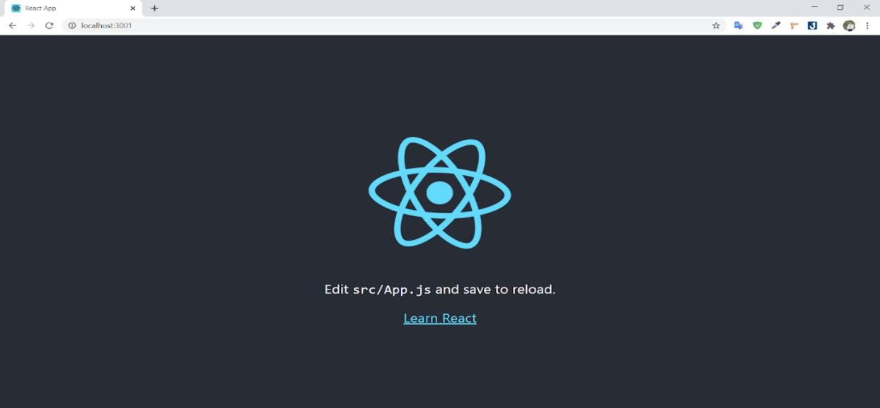

*Hình 1: giao diện bắt đầu khi tạo dự án với ReactJs*

## 4.2. Tìm hiểu các thư viện

Để chuẩn bị cho dự án, điều đầu tiên cần thực hiện là cài đặt các thư viện của react để giúp code được đơn giản và thuận tiện hơn:

### 4.2.1. Ant design

*Ant design* là tập hợp các components của React được xây dựng theo chuẩn thiết kế của Ant UED Team. Tương tự như chuẩn Material Design, Ant cung cấp hầu hết các component thông dụng trong ứng dụng web hiện đại, như Layout, Button, Icon, DatePicket, v.v…

Cài đặt ant design dung npm hoặc yarn

* npm install antd --save
* # or
* yarn add antd

### 4.2.2. Recoil

**Recoil** chính là 1 thư viện dùng để quản lý state của **React**, bên cạnh 1 loạt thư viện hầm hố khác như: redux, mobX, flux, …

Recoil quản lý state qua:

* Atom: mẩu dữ liệu tương tự state, nhưng sẽ được dùng chung nếu các component subscribe nó.
* Selector: với sức mạnh của getter và setter giúp biến đổi các giá trị đầu ra của atom hoặc thực hiện xử lý bất đồng bộ như gọi API về từ một public resources chẳng hạn.
* Nó hỗ trợ các hàm để lấy ra hay thay đổi state chung giống như cách một state nội bộ hoạt động.

Mặc dù vẫn đang là bản thử nghiệm nhưng Recoil tỏ ra quá mạnh mẽ và dễ dàng sử dụng.

### 4.2.3. Visx

Visx là một thư viện hỗ trợ React trong việc vẽ các biểu đồ kết hợp giữa D3 và React. Được sử dụng thông qua các gói và được viết bằng TypeScript một ngôn ngữ sinh ra để nâng cấp cho JavaScript.

## 4.3. Backend với Nodejs

Hiện nay bên cạnh các cơ sở dữ liệu SQL dạng bảng đang rất phổ biến như MySQL, SQLServer,… thì cơ sở dữ liệu NoSQL dạng JSON cũng đang rất được ưa chuộm với những đặc điểm như không yêu cầu phép nối, không cần lược đồ cố định và dễ dàng mở rộng.Nó phù hợp với các cơ sở dữ liệu thời gian thực và dữ liệu khổng lồ đang được các ông lớn tin dùng như: FaceBook, Twitter,….

Và chúng tôi sẽ sử dụng Nodejs, Expressjs, MongoDB để xây dựng nó.

## 4.3.1. Nodejs

NodeJS là một nền tảng được xây dựng trên V8 JavaScript Engine – trình thông dịch thực thi mã JavaScript, giúp xây dựng các ứng dụng web một cách đơn giản và dễ dàng mở rộng. Hay có thể nói Nodejs là môi trường để thực thi javascript.

NodeJS được phát triển bởi Ryan Dahl vào năm 2009 và có thể chạy trên nhiều hệ điều hành khác nhau: OS X, Microsoft Windows, Linux.

## 4.3.2. Expressjs

Nó là một framework được xây dựng trên nền tảng của **Nodejs**. Nó cung cấp các tính năng mạnh mẽ để phát triển web hoặc mobile. **Expressjs** hỗ trợ các method HTTP và midleware tạo ra API vô cùng mạnh mẽ và dễ sử dụng với các chức năng chính:

* Thiết lập các lớp trung gian để trả về các HTTP request.
* Define router cho phép sử dụng với các hành động khác nhau dựa trên phương thức HTTP và URL.
* Cho phép trả về các trang HTML dựa vào các tham số.

## 4.3.3. MongoDB

**MongoDB** đã trở thành một trong những NoSQL database nổi trội nhất bấy giờ, được dùng làm backend cho rất nhiều website như eBay, SourceForge và The New York Times.

**Các feature của MongoDB gồm có:**

* **Các ad hoc query:** hỗ trợ search bằng field, các phép search thông thường, regular expression searches, và range queries.
* **Indexing:** bất kì field nào trong BSON document cũng có thể được index.
* **Replication:** có ý nghĩa là “nhân bản”, là có một phiên bản giống hệt phiên bản đang tồn tại, đang sử dụng. Với cơ sở dữ liệu, nhu cầu lưu trữ lớn, đòi hỏi cơ sở dữ liệu toàn vẹn, không bị mất mát trước những sự cố ngoài dự đoán là rất cao. Vì vậy, người ta nghĩ ra khái niệm “nhân bản”, tạo một phiên bản cơ sở dữ liệu giống hệt cơ sở dữ liệu đang tồn tại, và lưu trữ ở một nơi khác, đề phòng có sự cố.
* **Aggregation:** Các Aggregation operation xử lý các bản ghi dữ liệu và trả về kết quả đã được tính toán. Các phép toán tập hợp nhóm các giá trị từ nhiều Document lại với nhau, và có thể thực hiện nhiều phép toán đa dạng trên dữ liệu đã được nhóm đó để trả về một kết quả duy nhất. Trong SQL, count(*) và GROUP BY là tương đương với Aggregation trong MongoDB.
* **Lưu trữ file:** MongoDB được dùng như một hệ thống file tận dụng những function trên và hoạt động như một cách phân phối qua sharding.

## 4.4. Xây dựng ứng dụng quản lý dược phẩm

### 4.4.1. Các chức năng chính

#### 4.4.1.1. Quản lý thành phần thuôc

Mỗi 1 đơn vị thuốc gồm các thành phần khác nhau tạo nên. Các thành phần con lại có các thành phần nhỏ hơn tạo nên. Các thành phần được hiện thị dưới dạng cây như sau :

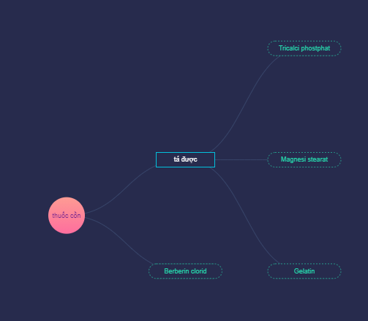

*Hình 2 : thành phần thuốc dưới dạng cây*

#### 4.4.1.2. kho thành phần

Kho thành phần là nơi lưu trữ các thành phần dùng để cấu tạo nên một loại thuốc với số lượng còn lại trong kho của nó. Và cảnh báo khi số lượng còn quá ít để dễ dàng kiểm soát nhập nguyên liệu hoặc sản xuẩt thêm.

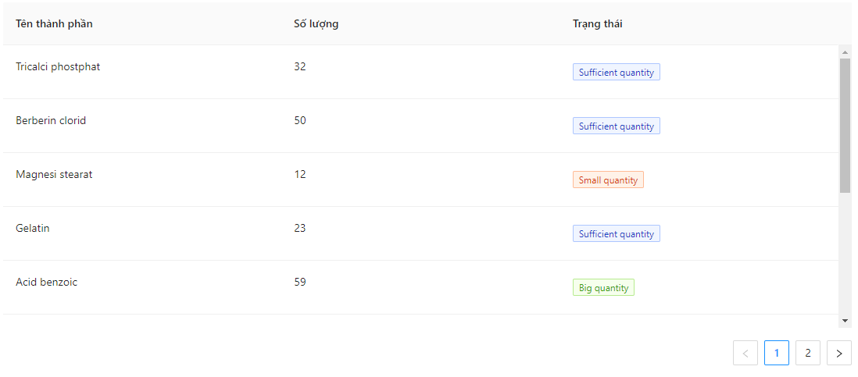

*Hình 3 : Kho các thành phần*

#### 4.4.1.3 kho thuốc

Cũng giống như kho dược phẩm, ngoài việc dễ dàng quản lý số lượng, trạng thái, ta có thể tạo quy trính sản xuất với mỗi loại dược phẩm chính.

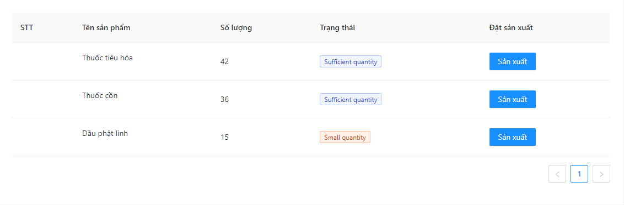

*Hình 4 : Kho các dược phẩm*

#### 4.4.1.4. kế hoạch sản xuất

Trong phần kế hoạch sản xuất này. Chúng ta có thể quan sát các kế hoạch có sẵn và biết đc thời gian kết thúc và bắt đầu của kế hoạch cũng như trạng thái của nó. Sửa và xóa một kế hoạch khi chúng đã hoàn thành.

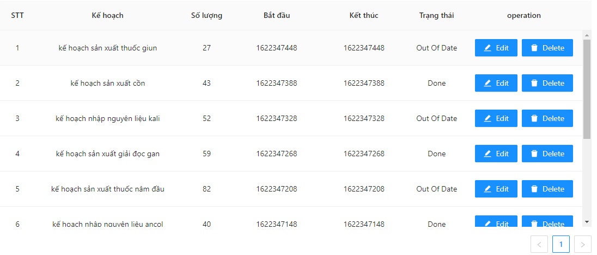

*Hình 5 : Các kế hoạch sản xuất*

#### 4.4.1.5. tạo quy trình sản xuất

Quy trình sản xuất được tạo ra bằng cách chọn và sắp xếp các step lại với nhau để tạo ra một quy trình hoàn chỉnh nhất. Và đặt tên cùng với dược phẩm đc tạo ra bới quy trình đó.

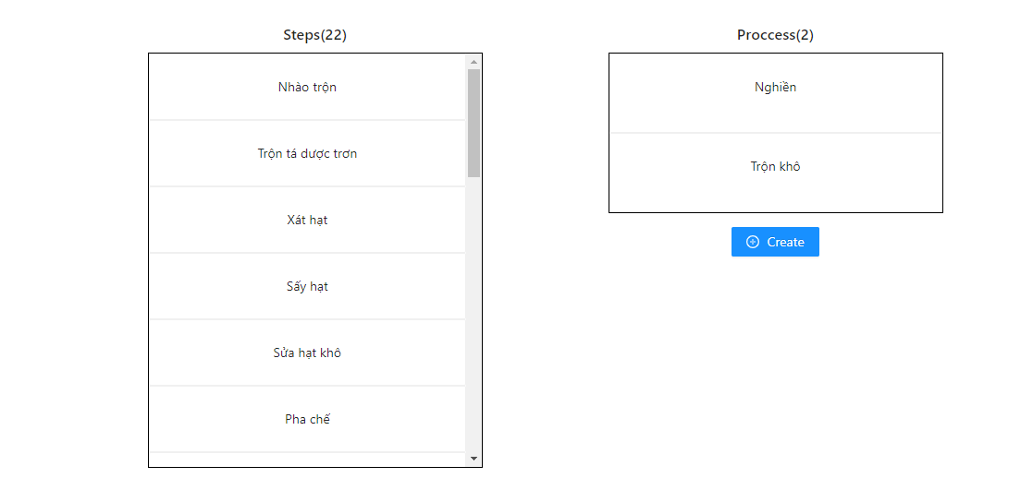

*Hình 6 : Các step*

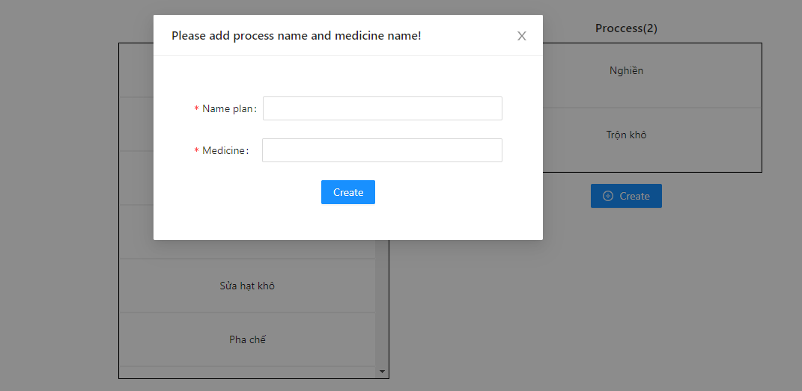

*Hình 7 : Modal đặt tên*

#### 4.4.1.6. quản lý chung

Quản lý chung cho ứng dụng.

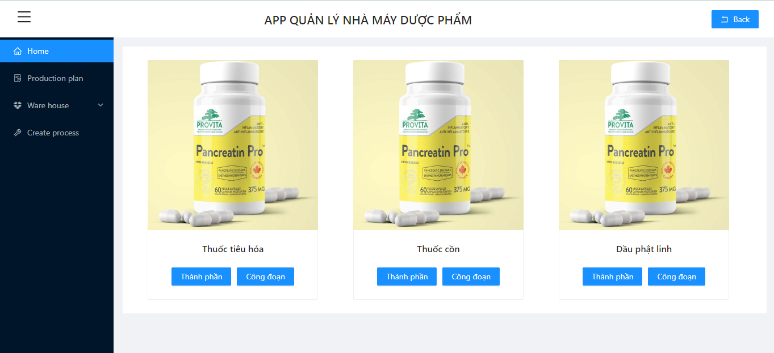

*Hình 8 : Quản lý chung dược phẩm*

### 4.3.2. Giao diện khác của ứng dụng

Giao diện đăng nhập

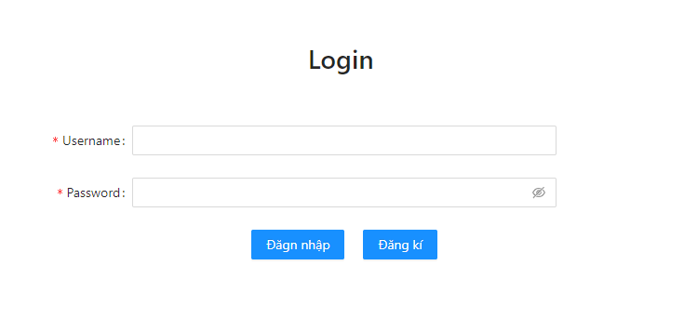

*Hình 9 : Đăng nhập*

### 4.3.3. Database của mongoDB

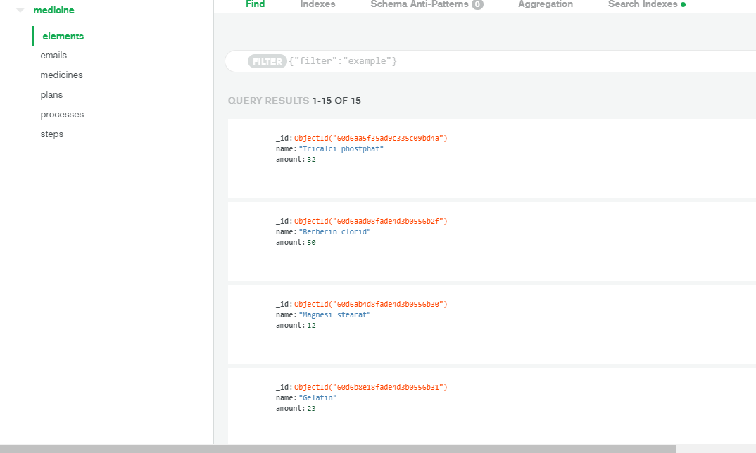

*Hình 9 : MongoDB*

# **Phần V: Kết luận và đề nghị**

## 5.1. Kết luận

Sau một thời gian thực tế tại công ty cũng như trong quá trình thực hiện đề tài thực tập, nhóm đã đạt được một số kết quả như sau:

- Kiến thức chuyên môn:

+ Nắm được các kiến thức về Front-end

+ Học được kiến thức về ReactJs

- Kinh nghiệm thực tế

+ Tiếp xúc và tham gia môi trường làm việc tại doanh nghiêp.

+ Vận dụng kiến thức đã học vào trong thực tế.

- Kỹ năng mềm

+ Tự tin hơn trong giao tiếp.

+ Cải thiện kỹ năng làm việc nhóm.

## 5.2. Đề nghị

Trong quá trình thực hiện đề tài nhóm đã cố gắng hết sức hoàn thiện chương trình demo nhưng do điều kiện thời gian có hạn và kinh nghiệm thực thế, kiến thức còn hạn hẹp nên chương trình chưa được hoàn thiện tốt nhất và vẫn còn nhiều thiếu sót. Vì vậy hướng phát triển tiếp theo dự kiến của nhóm là:

- Cải thiện thêm về phần giao diện và chức năng.

- Xây dựng thêm hệ thống quản lý một cách tối ưu, hoàn chỉnh hơn.

# **Phần VI. Tài liệu tham khảo:**

Reactjs: <https://reactjs.org>

Ant.design: <https://ant.design>

Recoil: <https://recoiljs.org>

Nodejs: <https://nodejs.org/en>

Expressjs: <https://expressjs.com>

MongoDB: <https://www.mongodb.com>

Visx: <https://airbnb.io/visx>